Продолжение
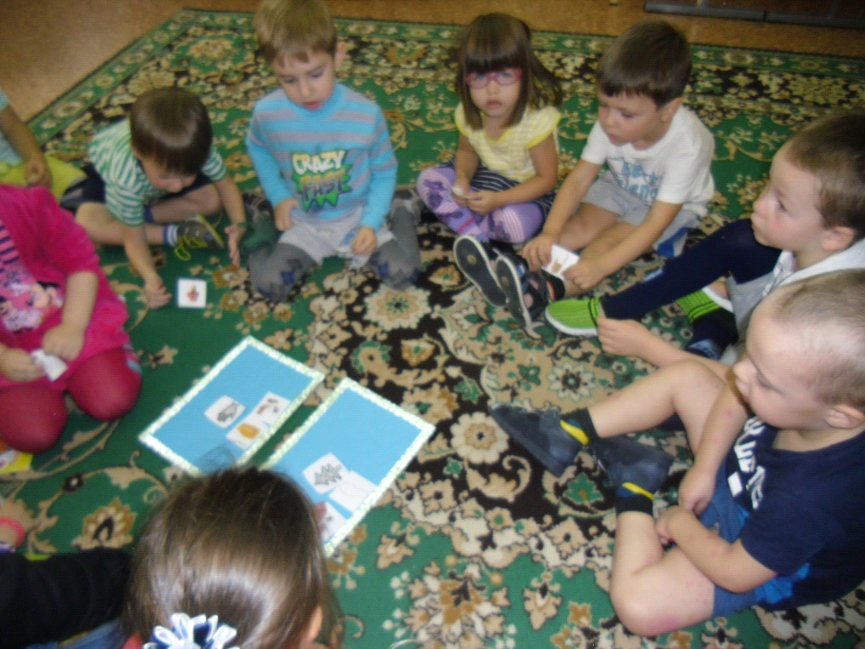
Мир природный, рукотворный
Теперь для нас совсем несложный!

Нас легко возьмут с собой, если фрукты назовём!
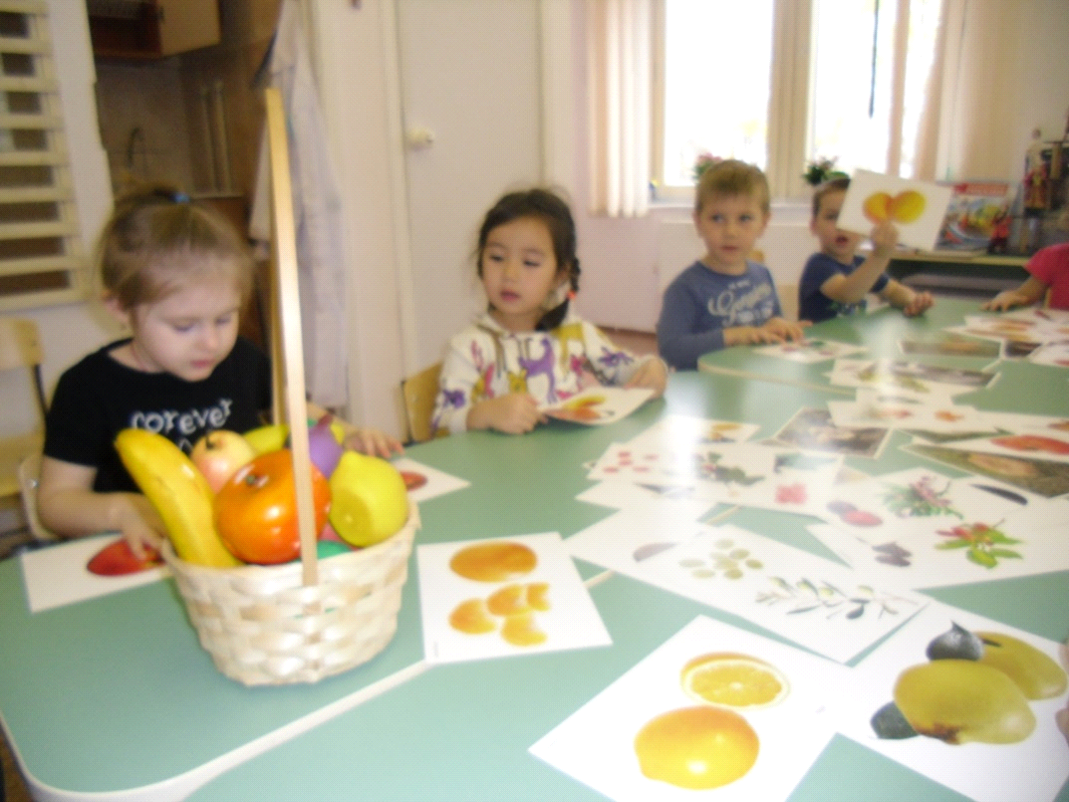

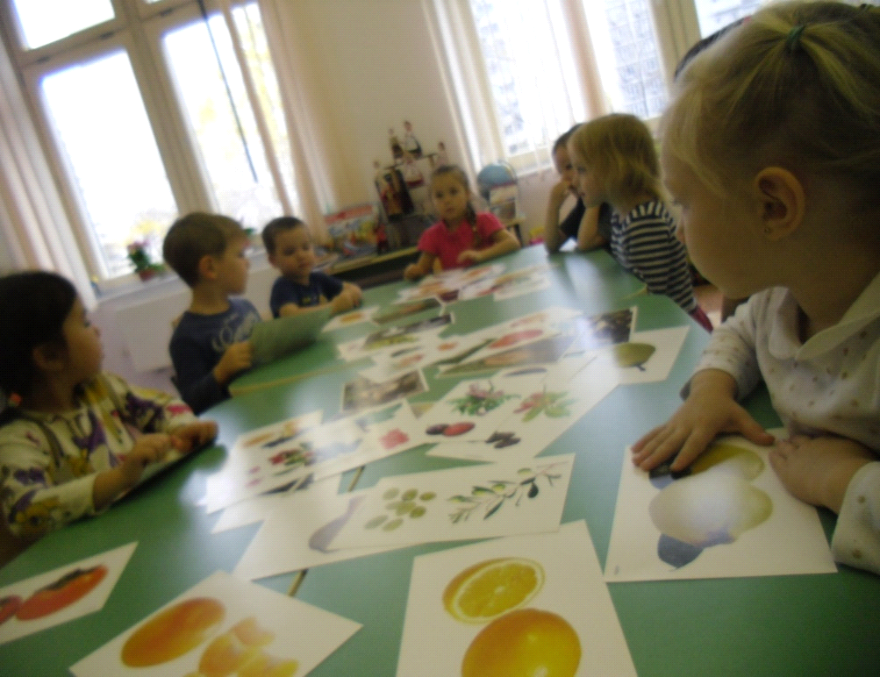

Сравним объекты все по весу мы с огромным интересом!
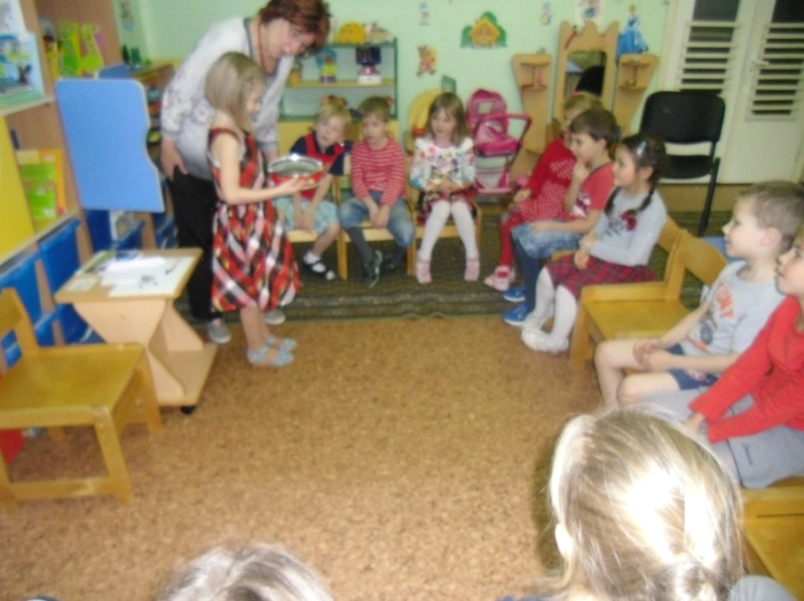

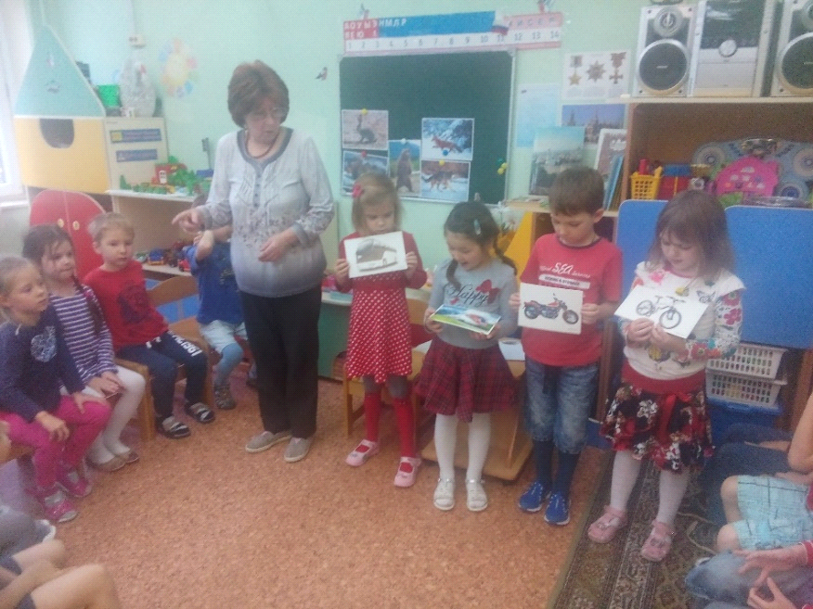

Мы вопросы составляем и по схемам их читаем!


